**LỊCH SỬ NGÀY TRUYỀN THỐNG**

**HỌC SINH SINH VIÊN VIỆT NAM 09/01/1950**

**Sau ngày toàn quốc kháng chiến 19/12/1946, hưởng ứng lời kêu gọi của Chủ tịch Hồ Chí Minh, các tầng lớp nhân dân cả nước đứng lên chống thực dân Pháp xâm lược, bảo vệ nền Cộng hòa non trẻ. Từ giữa năm 1949 đến đầu năm 1950, phong trào đấu tranh của thanh niên học sinh, sinh viên chống chủ nghĩa thực dân Pháp xâm lược và can thiệp Mỹ, chống “độc lập” giả hiệu, chống khủng bố đàn áp, đòi đảm bảo an ninh cho học sinh, đòi được học tiếng mẹ đẻ … đã diễn ra rầm rộ, liên tục và rộng khắp khắp hai miền Nam - Bắc.**

Ngày 09/01/1950, Đoàn thanh niên cứu quốc và Đoàn học sinh Sài Gòn - Chợ Lớn đã vận động và tổ chức cho hơn 2.000 học sinh, sinh viên các trường Pháp - Việt tại Sài Gòn như  Pétrus Ký, Chasseloup Laubat, Marie Curie, Taberd, Gia Long, Huỳnh Khương Ninh, Việt Nam học đường, Lê Bá Cang, Nguyễn Văn Khuê, Mỹ thuật Gia Định, trường Pháp lý, Y Dược,… cùng nhiều giáo viên và 7.000 nhân dân Sài Gòn - Chợ Lớn biểu tình đòi bảo đảm an ninh cho học sinh, sinh viên học tập và trả tự do cho những học sinh, sinh viên bị bắt, trong đó có Ban lãnh đạo học sinh cứu quốc Sài Gòn.

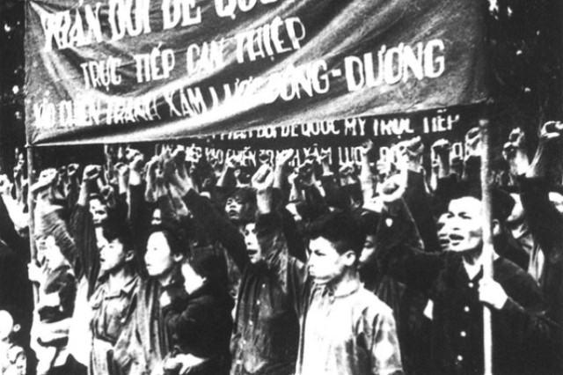

*Học sinh, sinh viên xuống đường biểu tình ngày 9/1/1950*

  Đoàn biểu tình kéo đến Nha học chính và Dinh thủ hiến bù nhìn đưa đơn thỉnh nguyện. Bọn cảnh sát và lính đã đàn áp dã man đoàn biểu tình. Thái độ đó đã làm đám đông phẫn nộ và bùng nổ cuộc xung đột. Những người biểu tình dùng mọi thứ vũ khí có trong tay chống trả quyết liệt với lính Pháp, lính Âu Phi và cảnh sát Bình Xuyên. Nhiều em học sinh ngã gục trước sự đàn áp dã mãn.

 Trần Văn Ơn - người thanh niên tiêu biểu cho lòng yêu nước và ý chí đấu tranh bất khuất của học sinh, sinh viên, sau khi đã dũng cảm hứng chịu những xô đẩy và dùi cui để che chở cho các em học sinh nhỏ tuổi hơn, anh đã bị trúng đạn. Anh hy sinh vào lúc 15 giờ 30 phút chiều ngày 09/01/1950 khi chưa tròn 19 tuổi. Thi thể anh Trần Văn Ơn được đưa về bệnh viện Chợ Rẫy, được lực lượng học sinh cùng các y, bác sĩ, công nhân ở bệnh viện túc trực canh bảo vệ không cho bọn địch phi tang.Tin Trần Văn Ơn mất đã ngay lập tức gây náo động trong giới học sinh sinh viên Sài Gòn, trở thành tâm điểm và đồng loạt các tờ báo lớn của Sài Gòn đã đưa tin. Tại Sài Gòn, ngày 12/01/1950, đám tang anh Trần Văn Ơn đã biến thành cuộc biểu tình thị uy của trên 5 vạn người đứng trên các hè phố tiễn đưa anh. Trước linh cữu anh là hương án có 2 câu viết bằng máu của học sinh:

“***Chết vì tổ quốc, chết mà vẫn sống,***

***Sống kiếp Việt gian, ô nhục muôn đời”.***

Lễ tang anh Trần Văn Ơn cũng đã được cử hành trên khắp các tỉnh thành trong cả nước. Hàng triệu lượt học sinh, sinh viên và đồng bào các giới đã đeo băng tang truy điệu với lòng thương tiếc và xuống đường tuần hành bày tỏ ý chí căm thù giặc và ý chí đấu tranh kiên quyết chống thực dân Pháp xâm lược và bè lũ tay sai. Trong số đó, điếu văn của đại biểu các học sinh, sinh viên có đoạn: “*Chúng ta sẽ không bao giờ quên được ngày 9 tháng 1- ngày mà anh Ơn và các bạn học sinh, sinh viên đã vui lòng đem xương máu, sinh mạng của mình đổi lấy tự do cho các bạn bị giam cầm. Tinh thần Trần Văn Ơn bất diệt*!”

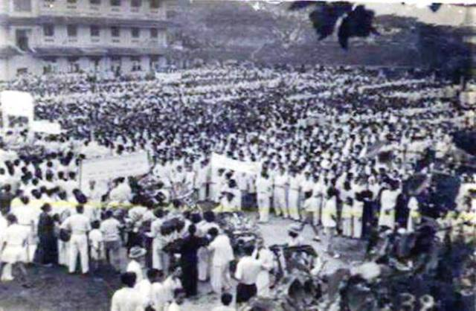

*Lễ tang anh Trần Văn Ơn*

Với sự kiện lịch sử đó, noi gương và ghi nhận tinh thần đấu tranh bất khuất của anh Trần Văn Ơn và học sinh - sinh viên trong những ngày đầu kháng chiến, Đại hội toàn quốc Liên đoàn Thanh niên Việt Nam lần thứ nhất tháng 2 năm 1950 tại Việt Bắc đã quyết định lấy ngày 09/01 hàng năm là Ngày truyền thống học sinh - sinh viên.

Đại hội đại biểu toàn quốc Hội Sinh viên Việt Nam lần thứ V diễn ra ngày 22 - 23/11/1993 tại thủ đô Hà Nội đã quyết định đồng thời lấy ngày 09/01 làm ngày truyền thống của Hội Sinh viên Việt Nam.

  Trải qua 71 năm thành lập, các thế hệ học sinh - sinh viên Việt Nam luôn kế tục và phát huy những truyền thống vẻ vang của các thế hệ cha anh, được Đảng và Nhà nước dày công bồi dưỡng, đó là: “Truyền thống yêu nước nồng nàn, gắn bó với chế độ XHCN, trung thành với Đảng, với nhân dân, tự hào về dân tộc và Bác Hồ kính yêu, về lực lượng vũ trang anh hùng, về Đoàn, về Hội. Truyền thống hiếu học, say mê sáng tạo, nghiên cứu để vươn tới đỉnh cao của khoa học, công nghệ, văn học - nghệ thuật, thể dục thể thao… Truyền thống đoàn kết, yêu thương giúp đỡ lẫn nhau trong học tập nghiên cứu khoa học, chia sẻ khó khăn với nhân dân, không đòi hỏi cho riêng mình khi đất nước còn nghèo, nhân dân còn thiếu thốn”.

Phát huy truyền thống vẻ vang của các thế hệ học sinh, sinh viên Việt Nam, Học sinh Trường Tiểu học Nguyễn Thị Minh Khai đã không ngừng phấn đấu, học hỏi, phát huy sức trẻ, sự năng động sáng tạo đạt nhiều thành tích cao trong học tập và rèn luyện.